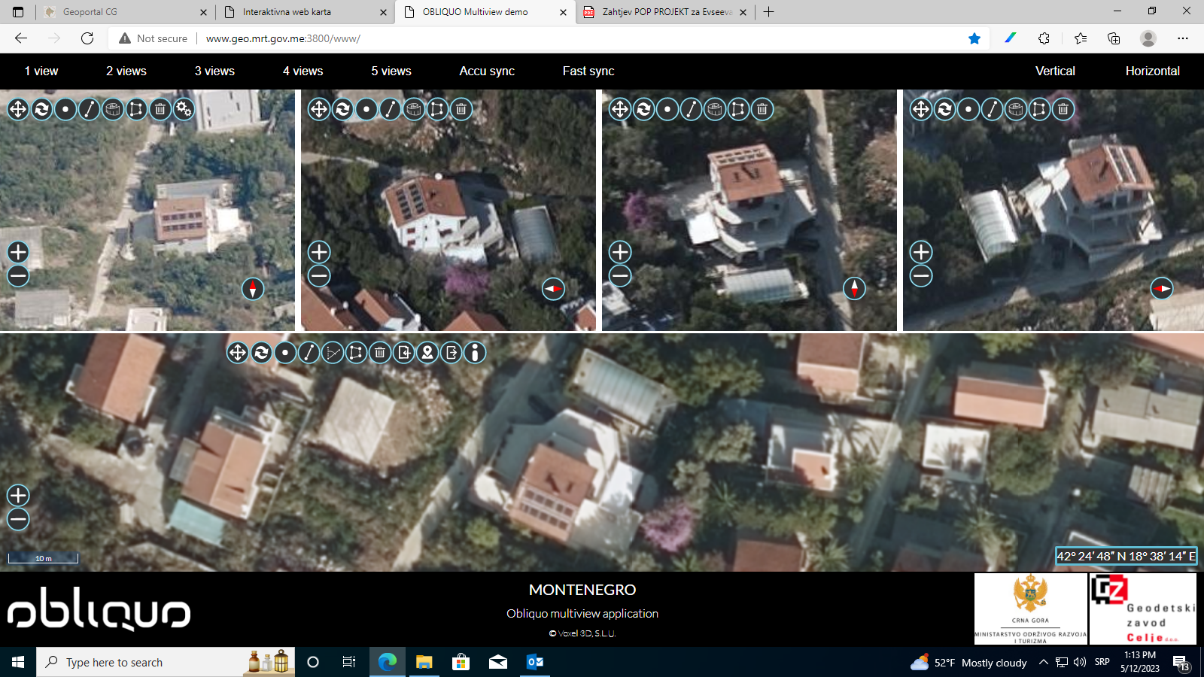KO Krašići, katastarska parcela br. 56